Ngày soạn: …/…/…
Ngày dạy: …/…/…
KẾ HOẠCH BÀI DẠY
Môn: Hoạt động trải nghiệm

CHỦ ĐỀ 5: NĂM MỚI VÀ VIỆC TIÊU DÙNG THÔNG MINH

TUẦN 18

- Tiết 1: Sinh hoạt dưới cờ: Tìm hiểu phong tục đón năm mới của địa phương
- Tiết 2: Hoạt động giáo dục theo chủ đề:
+ Báo cáo kết quả tìm hiểu về thu nhập của các thành viên trong gia đình
+ Lập danh sách những món hàng cần mua để đón năm mới
+ Sắm vai xử lí tình huống
- Tiết 3: Sinh hoạt lớp: Làm phiếu điều tra về việc sử dụng điện, nước của gia đình.
I. YÊU CẦU CẦN ĐẠT:
1. Kiến thức:
- Tìm hiểu được thu nhập của các thành viên trong gia đình.
- Xác định được những thứ thực sự cần mua đề tránh lãng phí trong một số tình huống cụ thể.
- Biết tiết kiệm khi sử dụng điện, nước trong gia đình.
- Tham gia được các hoạt động chào đón năm mới của trường, lớp và gia đình.
1. Phẩm chất:
- Phẩm chất chăm chỉ: Tìm hiểu được thu nhập của các thành viên trong gia đình.
- Phẩm chất trách nhiệm: Xác định được những thứ thực sự cần mua để tránh lãng phí trong một số tình huống cụ thể; Biết tiết kiệm khi sử dụng điện, nước trong gia đình.
2. Năng lực:
- Năng lực thích ứng với cuộc sống: Xác định được những thứ thực sự cần mua để tránh lãng phí trong một số tình huống cụ thể.
- Năng lực thiết kế và tổ chức hoạt động: Tìm hiểu được thu nhập của các thành viên trong gia đình.
II. CHUẨN BỊ
1. Giáo viên
– SGK Hoạt động trải nghiệm 3, Vở bài tập Hoạt động trải nghiệm 3;
– Một số hóa đơn tiền điện, nước;
- Hình ảnh trang phục đón năm mới của một số dân tộc khác nhau;
- Một số mặt hàng thường được sử dụng đón năm mới gần gũi với đời sống của HS.
2. Học sinh
- SGK Hoạt động trải nghiệm 3, Vở bài tập Hoạt động trải nghiệm 3;
- Bút màu, thước kẻ, kéo, hồ dán/keo dán,…
- Cuối mỗi tiết hoạt động, GV nên nhắc nhở lại những điều HS cần chuẩn bị cho tiết hoạt động sau.
III. TIẾN TRÌNH DẠY HỌC
TUẨN 18 - TIẾT 1: SINH HOẠT DƯỚI CỜ
Tìm hiểu phong tục đón năm mới của địa phương
HOẠT ĐỘNG CỦA GV | HOẠT ĐỘNG CỦA HS
- HS điều khiển lễ chào cờ.  - Lớp trực tuần nhận xét thi đua.  - TPT hoặc đại diện BGH nhận xét bổ sung và triển khai các công việc tuần mới.  - GV tổ chức cho HS tham gia nghe kể chuyện về phong tục đón năm mới của địa phương theo kế hoạch của nhà trường.  - GV yêu cầu HS trao đổi với bạn về phong tục đón năm mới của địa phương và khuyến khích HS đặt các câu hỏi liên quan đến phong tục đón năm mới của địa phương.  - GV yêu cầu HS chia sẻ thói quen đón năm mới ở gia đình và so sánh với phong tục đón năm mới ở địa phương.  - GV tổ chức hoạt động. | - HS chào cờ  - Lớp trực tuần nhận xét thi đua các lớp trong tuần qua.  - HS lắng nghe kế hoạch tuần mới.  - HS tham gia nghe kể chuyện về phong tục đón năm mới của địa phương theo kế hoạch của nhà trường.  - HS trao đổi với các bạn.  - HS chia sẻ với các bạn.  - HS giữ trật tự, tập trung chú ý.
VI. Điều chỉnh, bổ sung sau bài dạy:
……………………………………………………………………………………………
……………………………………………………………………………………………
Ngày soạn: …/…/…
Ngày dạy: …/…/…
KẾ HOẠCH BÀI DẠY
Môn: Hoạt động trải nghiệm

CHỦ ĐỀ 5: NĂM MỚI VÀ VIỆC TIÊU DÙNG THÔNG MINH

TUẦN 18

- Tiết 1: Sinh hoạt dưới cờ: Tìm hiểu phong tục đón năm mới của địa phương
- Tiết 2: Hoạt động giáo dục theo chủ đề:
+ Báo cáo kết quả tìm hiểu về thu nhập của các thành viên trong gia đình
+ Lập danh sách những món hàng cần mua để đón năm mới
+ Sắm vai xử lí tình huống
- Tiết 3: Sinh hoạt lớp: Làm phiếu điều tra về việc sử dụng điện, nước của gia đình.
I. YÊU CẦU CẦN ĐẠT:
1. Kiến thức:
- Tìm hiểu được thu nhập của các thành viên trong gia đình.
- Xác định được những thứ thực sự cần mua đề tránh lãng phí trong một số tình huống cụ thể.
- Biết tiết kiệm khi sử dụng điện, nước trong gia đình.
- Tham gia được các hoạt động chào đón năm mới của trường, lớp và gia đình.
1. Phẩm chất:
- Phẩm chất chăm chỉ: Tìm hiểu được thu nhập của các thành viên trong gia đình.
- Phẩm chất trách nhiệm: Xác định được những thứ thực sự cần mua để tránh lãng phí trong một số tình huống cụ thể; Biết tiết kiệm khi sử dụng điện, nước trong gia đình.
2. Năng lực:
- Năng lực thích ứng với cuộc sống: Xác định được những thứ thực sự cần mua để tránh lãng phí trong một số tình huống cụ thể.
- Năng lực thiết kế và tổ chức hoạt động: Tìm hiểu được thu nhập của các thành viên trong gia đình.
II. CHUẨN BỊ
1. Giáo viên
– SGK Hoạt động trải nghiệm 3, Vở bài tập Hoạt động trải nghiệm 3;
– Một số hóa đơn tiền điện, nước;
- Hình ảnh trang phục đón năm mới của một số dân tộc khác nhau;
- Một số mặt hàng thường được sử dụng đón năm mới gần gũi với đời sống của HS.
2. Học sinh
- SGK Hoạt động trải nghiệm 3, Vở bài tập Hoạt động trải nghiệm 3;
- Bút màu, thước kẻ, kéo, hồ dán/keo dán,…
- Cuối mỗi tiết hoạt động, GV nên nhắc nhở lại những điều HS cần chuẩn bị cho tiết hoạt động sau.
III. TIẾN TRÌNH DẠY HỌC
TUẦN 18- TIẾT 2: HOẠT ĐỘNG GIÁO DỤC THEO CHỦ ĐỀ
+ Báo cáo kết quả tìm hiểu về thu nhập của các thành viên trong gia đình
+ Lập danh sách những món hàng cần mua để đón năm mới
+ Sắm vai xử lí tình huống
HOẠT ĐỘNG CỦA GV | HOẠT ĐỘNG CỦA HS
Hoạt động 3: Báo cáo kết quả tìm hiểu về thu nhập của các thành viên trong gia đình.  Mục tiêu: HS biết báo cáo thu nhập của các thành viên trong gia đình.  Cách tiến hành:  - GV tổ chức cho HS chia sẻ nhóm đôi về kết quả tìm hiểu mức thu nhập hằng tháng của các thành viên trong gia đình.  - GV tổ chức cho HS chơi trò chơi “chuyền bóng” để báo cáo kết quả thảo luận.  - GV phổ biến luật chơi: HS chuyền nhau một đồ vật ( GV qui định) cho các bạn trong tổ về kết quả thu nhập của các thành viên trong gia đình mình. Khi GV hô dừng thì đồ vật nằm trong tay bạn nào thì bạn đó báo cáo trước lớp.  + Lưu ý: GV không so sánh thu nhập giữa các gia đình với nhau  - GV nhận xét và đưa ra kết luận: Mỗi gia đình có một mức thu nhập khác nhau, do đó cần có kế hoạch chi tiêu, tiết kiệm tiền phù hợp với hoàn cảnh khác nhau.  - GV dẫn dắt và chuyển tiếp sang hoạt động sau.  Hoạt động 4: Lập danh sách những món hàng cần mua để đón năm mới  Mục tiêu:  - HS biết lập danh sách những món hàng cần mua để đón năm mới.  Cách tiến hành:  - GV tổ chức cho HS làm việc nhóm đôi, yêu cầu liệt kê những món hàng muốn mua để đón năm mới. GV khuyến khích HS kể được càng nhiều càng tốt. Sau khi liệt kê các món hàng xong, HS sẽ lựa chọn một số món hàng để chia sẻ với bạn trải nghiệm về món hàng đó đã được bản thân và gia đình sử dụng như thế nào.  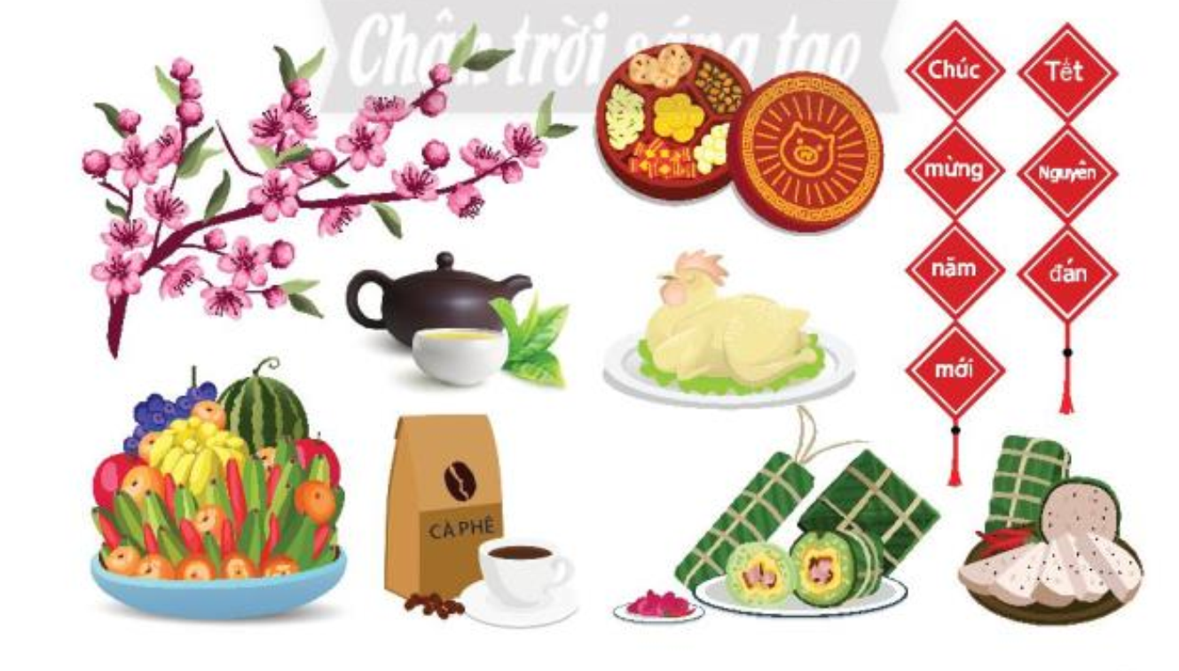  - GV gọi các nhóm báo cáo kết quả thảo luận. Các nhóm khác nhận xét, góp ý.  - GV tổ chức cho HS lập danh sách theo những món hàng cần mua để đón năm mới phù hợp với gia đình mình theo gợi ý trong SGK trang 50.  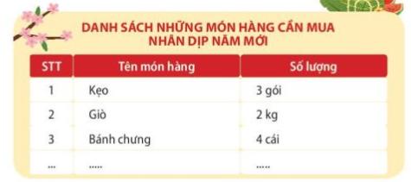  - GV mời đại diện một số nhóm lên chia sẻ danh sách món hàng cần mua của gia đình mình và yêu cầu HS nêu lí do vì sao em lựa chọn những món hàng đó  - GV nhận xét, tổng kết hoạt động thảo luận nhóm.  Hoạt động 5: Sắm vai xử lí tình huống  Mục tiêu: HS biết xử lí trong các tình huống của bài. Từ đó biết được cách tiết kiệm trong chi tiêu của mình.  Cách tiến hành:  - GV tổ chức cho HS làm việc nhóm, sắm vai xử lí hai tình huống trong SGK trang 50  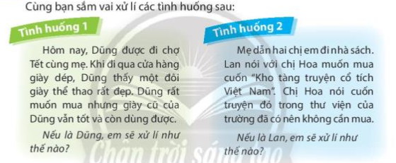  - GV gợi ý:  + Chuyện xảy ra ở đâu?  + Trong hoàn cảnh đó, em xử lí như thế nào?  - GV tổ chức cho các nhóm sắm vai và thể hiện cách xử lí của nhóm mình. Các nhóm khác có thể đưa ra câu hỏi thắc mắc (nếu có)  - GV nhận xét, tổng kết hoạt động: Việc mua sắm, chi tiêu luôn luôn cần sự cân nhắc giữa nhu cầu và mong muốn. Nhu cầu và mong muốn của mỗi người, mỗi gia đình khác nhau, nên việc mua sắm cần theo tình hình thu nhập của gia gia đình, số tiền mình có, cần đổi với các khoản chi tiêu khác. Tiết kiệm trong chi tiêu là việc làm cần thiết.  - GV dẫn dắt và chuyển tiếp sang hoạt động sau. | - HS làm việc nhóm đôi, chia sẻ mức thu nhập hằng tháng của các thành viên trong gia đình.  - HS chơi trò chơi để báo cáo kết quả thảo luận.  - HS nghe GV nhận xét, tổng kết  - HS quan sát tranh và làm việc nhóm đôi, chia sẻ những món hàng cần mua để đón năm mới của gia đình mình.  - Các nhóm báo cáo – bổ sung- NX  - HS lập danh sách theo gợi ý.  - Đại diện nhóm trình bày. Sau đó giải thích vì sao chọn món hàng đó.  - HS các nhóm thảo luận theo yêu cầu của GV qua từng tình huống  - HS trong nhóm đặt câu hỏi cho nhau và nêu cách xử lí của mình trong từng tình huống. Sau đó nhóm trưởng chốt lại.  - Các nhóm thực hiện sắm vai và xử lí tình huống - bổ sung - nhận xét
VI. Điều chỉnh, bổ sung sau bài dạy:
………………………………………………………………………………………………………………………………………………………………………………………..
Ngày soạn: …/…/…
Ngày dạy: …/…/…
KẾ HOẠCH BÀI DẠY
Môn: Hoạt động trải nghiệm

CHỦ ĐỀ 5: NĂM MỚI VÀ VIỆC TIÊU DÙNG THÔNG MINH

TUẦN 18

- Tiết 1: Sinh hoạt dưới cờ: Tìm hiểu phong tục đón năm mới của địa phương
- Tiết 2: Hoạt động giáo dục theo chủ đề:
+ Báo cáo kết quả tìm hiểu về thu nhập của các thành viên trong gia đình
+ Lập danh sách những món hàng cần mua để đón năm mới
+ Sắm vai xử lí tình huống
- Tiết 3: Sinh hoạt lớp: Làm phiếu điều tra về việc sử dụng điện, nước của gia đình.
I. YÊU CẦU CẦN ĐẠT:
1. Kiến thức:
- Tìm hiểu được thu nhập của các thành viên trong gia đình.
- Xác định được những thứ thực sự cần mua đề tránh lãng phí trong một số tình huống cụ thể.
- Biết tiết kiệm khi sử dụng điện, nước trong gia đình.
- Tham gia được các hoạt động chào đón năm mới của trường, lớp và gia đình.
1. Phẩm chất:
- Phẩm chất chăm chỉ: Tìm hiểu được thu nhập của các thành viên trong gia đình.
- Phẩm chất trách nhiệm: Xác định được những thứ thực sự cần mua để tránh lãng phí trong một số tình huống cụ thể; Biết tiết kiệm khi sử dụng điện, nước trong gia đình.
2. Năng lực:
- Năng lực thích ứng với cuộc sống: Xác định được những thứ thực sự cần mua để tránh lãng phí trong một số tình huống cụ thể.
- Năng lực thiết kế và tổ chức hoạt động: Tìm hiểu được thu nhập của các thành viên trong gia đình.
II. CHUẨN BỊ
1. Giáo viên
– SGK Hoạt động trải nghiệm 3, Vở bài tập Hoạt động trải nghiệm 3;
– Một số hóa đơn tiền điện, nước;
- Hình ảnh trang phục đón năm mới của một số dân tộc khác nhau;
- Một số mặt hàng thường được sử dụng đón năm mới gần gũi với đời sống của HS.
2. Học sinh
- SGK Hoạt động trải nghiệm 3, Vở bài tập Hoạt động trải nghiệm 3;
- Bút màu, thước kẻ, kéo, hồ dán/keo dán,…
- Cuối mỗi tiết hoạt động, GV nên nhắc nhở lại những điều HS cần chuẩn bị cho tiết hoạt động sau.
III. TIẾN TRÌNH DẠY HỌC
TUẦN 18 - TIẾT 3: SINH HOẠT LỚP
Làm phiếu điều tra về việc sử dụng điện, nước của gia đình
III. CÁC HOẠT ĐỘNG DẠY HỌC CHỦ YẾU
HOẠT ĐỘNG CỦA GV | HOẠT ĐỘNG CỦA HS
- GV sử dụng các hóa đơn tiền điện, nước để giới thiệu cho HS hiểu đâu là số điện, số nước sử dụng và số tiền tương ứng với số, nước đã sử dụng đó.  - GV hướng dẫn HS làm Phiếu điều tra về số điện, nước tiêu thụ và số tiền điện, nước đã chi trả trong gia đình trong thời gian gần nhất.  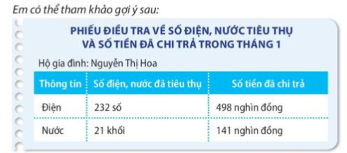  + GV mời một số HS đọc các thông tin trên hóa đơn điện, nước.  + GV hướng dân HS ghi các thông tin trên hóa đơn vào Phiếu điều tra.  - GV yêu cầu HS hoàn thành Phiếu điều tra theo gợi ý trong SGK trang 50. | - HS theo dõi trên phiếu điện, nước đã chuẩn bị trước.  - HS dựa vào gợi ý trong SGK và hướng của GV để làm Phiếu điều tra.  - HS nêu các thông tin về số điện, nước và số tiền trên Phiếu.  - HS hoàn thành Phiếu điều tra về tiền điện, nước của gia đình mình và trình bày cho cả lớp nghe.
VI. Điều chỉnh, bổ sung sau bài dạy:
…………………………………………………………………………………………………………………………………………………………………………………………

